Zamawiający: Lublin dnia 18.08.2022r.

Politechnika Lubelska
ul. Nadbystrzycka 38D
20-618 Lublin, woj. Lubelskie
tel. 081 538 46 00,
faks 081 525 30 10

Znak sprawy: KZA-4/549/WM-KIM/2022

Dotyczy projektu badawczego: „Politechnika Lubelska-Regionalna Inicjatywa Doskonałości ze środków Ministerstwa Nauki i Szkolnictwa Wyższego na podstawie umowy nr 30/RID/2018/19”

ZAPROSZENIE DO ZŁOŻENIA OFERTY

Politechnika Lubelska zaprasza do złożenia oferty na dostawę. Postępowanie jest wyłączone ze stosowania ustawy Prawo Zamówień Publicznych na podstawie art. 11 ust. 5 pkt 1.

Przedmiotem zamówienia jest zamówienie pn.: „Wykonanie i dostawa próbek do badań (druk 3D metalu)”
I. Opis przedmiotu zamówienia :

Wydruk próbek ze stali 17-4PH w technologii DMLS (Direct Metal Laser Sintering) w osłonie azotu na drukarce EOS o następujących kształtach:

- krążka 40 szt. próbek
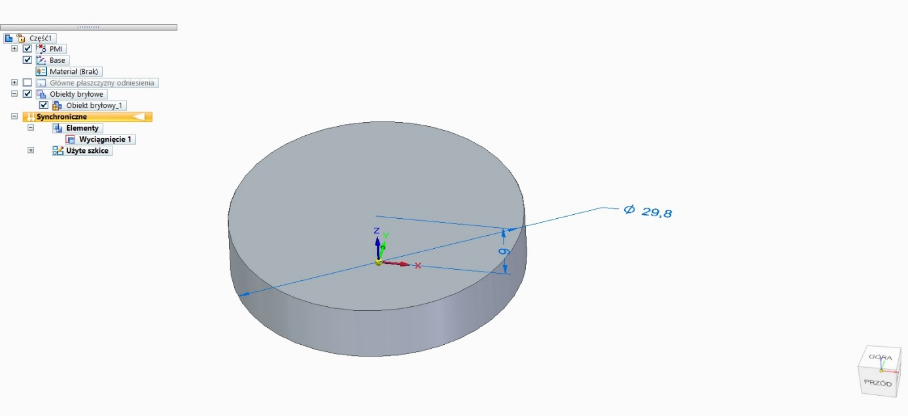

- wpustu pryzmatycznego 40 szt. próbek
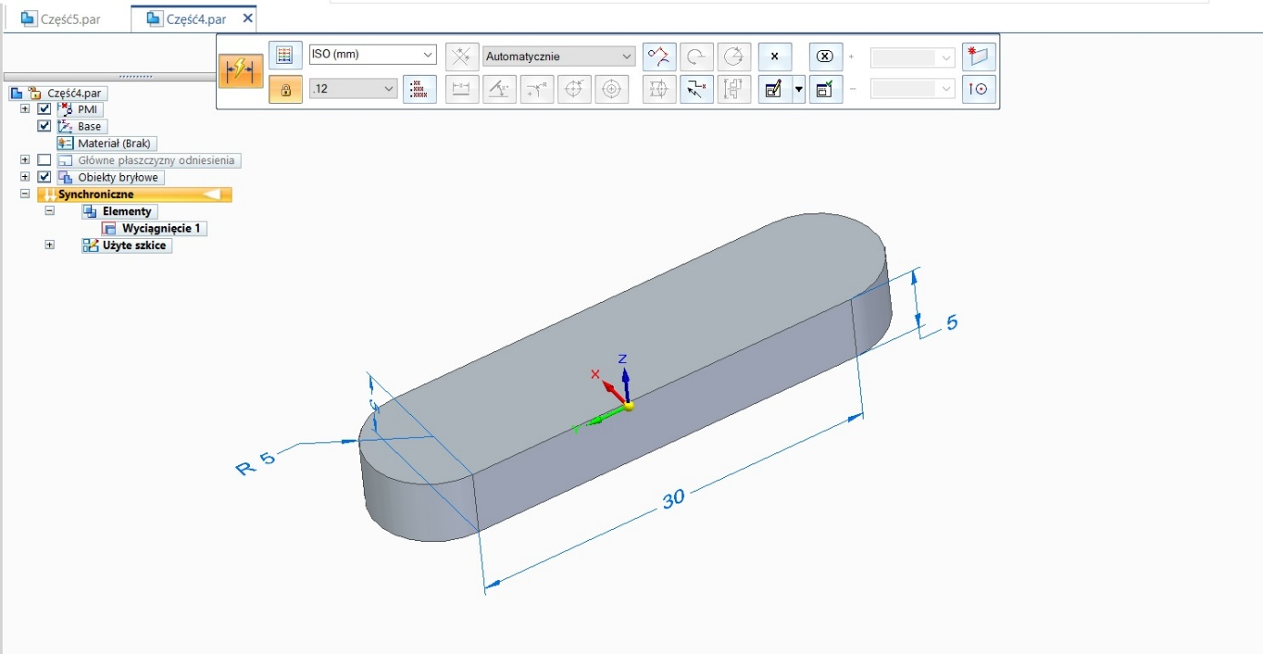

Wydrukowane elementy powinny mieć usunięte (sfrezowane) pozostałości warstwy podporowej.

Termin realizacji zamówienia: do 3 tygodni od udzielenia zamówienia.

Wykonawca do ceny oferty doliczy koszt dostawy.
Gwarancja: nie dotyczy
Zamawiający dopuszcza rozwiązania równoważne o parametrach nie gorszych niż wyżej wymienione.
Miejsce wykonania dostawy: Politechnika Lubelska Wydział Mechaniczny Katedra Inżynierii Materiałowej Nadbystrzycka 36, 20-618 Lublin, pok. 510a, tel. (81) 538 42 18

Za odbiór zamówienia odpowiedzialny jest dr hab. inż. prof. uczelni Mariusz Walczak tel. 81 538 42 18, e-mail: m. walczak@pollub.pl

Oferty nie zawierające pełnego zakresu przedmiotu zamówienia nie będą rozpatrywane
i podlegają odrzuceniu. Oferty niezgodne z opisem przedmiotu zamówienia lub warunkami przewidzianymi w niniejszym zaproszeniu podlegaj odrzuceniu.

Kryterium oceny ofert: 100% cena. Do ceny oferty należy dodać koszt dostawy.
Zamawiający przewiduje udzielenie zamówienia Wykonawcy, który złoży najkorzystniejszą cenowo ofertę.
Zamawiający zastrzega sobie prawo do zakończenia postępowania bez wyboru ofert lub unieważnienia postępowania na każdym jego etapie bez podania przyczyny.
Oferta powinna zawierać:
- cenę brutto;
- warunki dostawy (koszt dostawy wliczony w cenę);
- termin realizacji - do 3 tygodni od udzielenia zamówienia;
- formę płatności (przelew);
- warunki gwarancji*
*jeżeli dotyczy
Składając ofertę w niniejszym postępowaniu Wykonawca:
- oświadcza, że zapoznał się z treścią do złożenia oferty i uznaje się za związanego określonymi w nim zasadami postępowania;
- oświadcza, że posiada odpowiednie doświadczenie lub zaplecze (np. badawcze) pozwalające na wykonanie usługi zgodnie z zakresem podanym w zaproszeniu do złożenia oferty.
- oświadcza, że nie podlega wykluczeniu z postępowania o udzielenie niniejszego zamówienia na podstawie art. 7 ust. 1 ustawy z dnia 13 kwietnia 2022 r. o szczególnych rozwiązaniach
w zakresie przeciwdziałania wspieraniu agresji na Ukrainę oraz służących ochronie bezpieczeństwa narodowego (Dz. U. poz. 835).

Ofertę wraz z wymaganymi przez Zamawiającego załącznikami należy złożyć przez Formularz Elektroniczny dostępny na platformie zakupowej PL w terminie do 24.08.2022r. do godz. 10:00 (oferty złożone po tym terminie nie będą rozpatrywane)

W przypadku pytań:
- merytorycznych, proszę o kontakt poprzez przycisk "Wyślij wiadomość do zamawiającego" Joanna Wójtowicz – e-mail: j.wojtowicz@pollub.pl tel. 81 538 48 71

- związanych z obsługą platformy, proszę o kontakt z Centrum Wsparcia Klienta platformy zakupowej Open Nexus czynnym od poniedziałku do piątku w dni robocze, w godzinach od 8:00 do 17:00.
- tel. 22 101 02 02
- e-mail: cwk@platformazakupowa.pl

Załącznikami do niniejszego zaproszenia do złożenia oferty są:*
- Zał. nr 1 - Klauzula informacyjna z art. 13 RODO związana z postępowaniem o udzielenie zamówienia publicznego;
- Zał. nr 2 - Oświadczenie o niepodleganiu wykluczeniu

ZATWIERDZAM

Z-ca Kanclerza
dr inż. Marcin Jakimiak

